MEKANİK VE ASFALT PLENTİ KORUMA TALİMATI
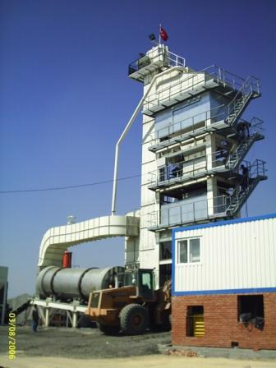

- AMAÇ: Bu talimatın amacı, mekanik ve asfalt plenti korumasını gerçekleştirebilmek için uyulması gereken kuralları tanımlamaktır.
- KAPSAM: Bu talimat şantiye güvenlik görevlisini kapsar.
- UYGULAMA
  - . Görev sahası, mekanik plenti ile asfalt plenti ve bunların yakın çevresidir.
  - . Belirtilen her iki plent ve müştemilatındaki donatım, hırsızlıktan ziyade, sabotaj olaylarına daha müsait olup, koruma hizmetleri buna göre organize edilecektir.
  - . Plentler, üst yapı bünyesindeki ehil kişilerce kullanılmakta olduğundan, bu personellerin kimler olduğu çok iyi bilinecek ve bunların dışında, başkalarının kullanımına müdahale edilecek ve durum, üst yapı şefi veya müdürüne aksettirilecektir.
  - . Görev esnasında, plent ve donatıları ile hiç bir şekilde oynanmayacak, elektirik kontağı ve benzeri şekilde gözle görülür herhangi bir arızanın meydana gelmesi halinde, durum yetkililere aktarılacaktır.
  - . Mesai bitim saatinden en az 15 dakika önce, koruma görevlisi, görev mahallinde hazır bulunacak ve yetkililerden, koruma sahası içinde bulunan makine araç gereç ve malzemelerle ilgili bilgi alacaktır.
  - . Sabahları mesai başlangıç saatinde, plentte çalışanlar gelmeden önce, görev mahali hiçbir şekilde terk edilemez.
  - . Komşu saha koruma görevlisi ile, sürekli temasta bulunacak ve koordineli bir şekilde görev icra edilecektir.
3.8. Fiziki müdahaleyi gerektiren herhangi bir durum meydana gelmesi halinde, komşu saha koruma görevlisinden yardım alınacaktır.
3.9. Sorumluluk sahasında bulunan makina, araç - gereç - ekipman ve malzemelerin çalınması veya herhangi bir şekilde kaybolması veya ortadan yok edilmesi halinde koruma görevlisi olayın asli sorumlusu olarak kabul edilir.

İş yeri tarafından tutanak halinde hazırlanan Talimatı okudum . Bir suretini aldım, diğer suretini de iş yerine verdim. Talimatta açıklanan kurallara uyacağımı beyan ve kabul ederim. İş bu talimatı tam sıhhatte olarak, kendi rızamla isteyerek ve bilerek imzaladım.
TEBLİĞ EDEN |  | TEBELLÜĞ EDEN
ADI SOYADI |  | ADI SOYADI
TARİH |  | TARİH
İMZA |  | İMZA

